URAVNOTEŽENA TROFAZNA VEZA POTROŠAČA U SPOJU TROUGAO

Namotaji trofaznog generatora najčešće se vezuju u spoju zvijezda što je prikazano na Slici 1. Krajevi faznih namotaja, sa jedne strane, spajaju se u tačku koja se naziva zvijezdište generatora ili neutralna tačka, dok se, s druge strane, slobodni krajevi namotaja spajaju na priključke generatora. Ako su sva tri namotaja identične konstrukcije i međusobno zaklapaju ugao od 2π/3, indukovane elektromotorne sile u njima će biti istih amplituda, te se trofazni sistem naziva simetričnim. Napon zvijezdišta generatora je nula volti.

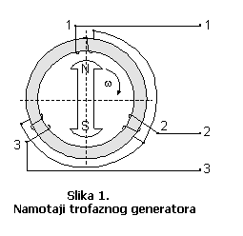
Na Slici 2. dat je šematski prikaz načina vezivanja namotaja generatora u spoju zvijezda.
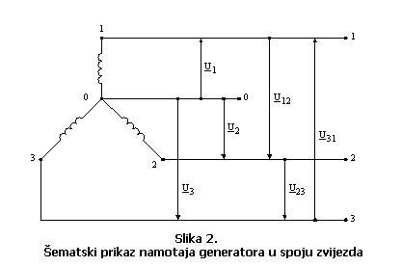

Ovdje su priključci generatora označeni sa brojevima 1, 2, 3. U literaturi, kao i u praksi, moguće je naići i na druge oznake kao što su: R, S, T; A, B, C; 0,4,8 i slično.

Fazni napon se definiše kao napon između zvijezdišta generatora i priključka generatora, odnosno nultog voda i faznog provodnika, što na Slici 2. predstavljaju naponi U₁, U₂ i U₃. Pošto se radi o trofaznom simetričnom sisitemu, efektivna vrijednost faznog napona je ista za sve tri faze, U₁=U₂=U₃=U_{f}.
Direktan redoslijed faza trofaznog simetričnog sisitema znači da svaki naredni vektor napona zaostaje za prethodnim za ugao od 2π/3 (npr. vektor faznog napona U₂ zaostaje za vektorom faznog napona U₁ za ugao od 2π/3).
Dakle, zadat je slijedeći sistem faznih napona:

Uvodeći kompleksni operator 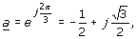 kompleksne vrijednosti faznog napona trofaznog sistema direktnog redoslijeda mogu se zapisati kao:

Linijski ili međufazni napon definiše se kao napon između pojedinih faza što na Slici 2. predstavljaju naponi U₁₂, U₂₃ i U₃₁. Dakle, kompleksne vrijednosti linijski naponi su:

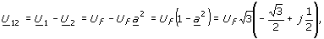
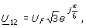

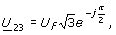
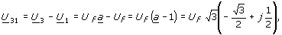
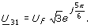

Na osnovu prethodnog razmatranja može se zaključiti da za trofazni simetrični sistem direktnog redoslijeda faza važi:
1. da su efektivne vrijednosti linijskih napona (U_{l}) za puta veće od efektivnih vrijednosti faznih napona (U_{f}),
2. da linijski naponi prednjače faznim naponima za ugao od π/6, te da je međusobna fazna razlika linijskih napona, takođe, 2π/3.

Fazorski dijagram napona dat je na Slici 3.
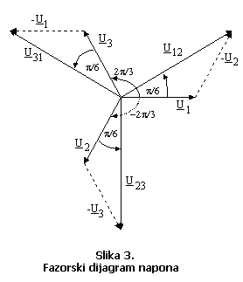
Na osnovu prethodnog razmatranja moguće je izvesti opštu zavisnost između faznih i linijskih napona direktnog redoslijeda faza, kao:
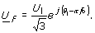

Iako su namotaji trofaznog generatora gotovo po pravilu vezani u zvijezdu, u nekim slučajevima je moguća i veza generatora i potrošača u trougao, što je to prikazano na Slici 4.

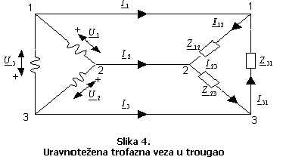
Posmatrajući vezu faznih namotaja generatora, može se zaključiti da je ona izvedena tako da je kraj prve faze vezan sa početkom druge, kraj druge sa početkom treće i konačno kraj treće sa početkom prve faze. U slučaju kada za izlazne priključke generatora nije vezan potrošač, odnosno kada generator radi u praznom hodu, može se napisati jednačina naponske ravnoteže za konturu koju čine ovako spojeni namotaji generatora:

Uz pretpostavku da svaki namotaj karakteriše određeni iznos unutrašnje otpornosti, uvođenjem izraza za napone na izlaznim krajevima generatora:

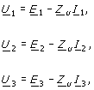
gornja relacija se može dovesti u oblik:

Iz poznate osobine simetričnog generatora

slijedi zaključak da će u praznom hodu i ovako vezanog generatora iznos struje kroz pojedine fazne namotaje biti jednak nuli.
Kada je za izlazen priključke generatora vezan potrošač, kroz namotaje generatora i provodnike koji povezuju generator i potrošač protiču električne struje različitih iznosa. Smjerovi struja označeni na slici su posljedica sprege krajeva namotaja, jer se linijski naponi između pojedinih provodnika mogu odrediti kao:

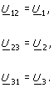

Iz ovih relacija se može zaključiti da su linijski i fazni naponi istih iznosa, te iznosi struja kroz pojedine provodnike isključivo zavise od iznosa i karaktera potrošača.
Korištenjem prvog Kirhofovog zakona dobijaju se izrazi za linijske struje:

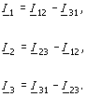

Ako je potrošač uravnoteženog karaktera, tada su impedanse potrošača jednake:

U ovom slučaju će kroz fazne namotaje generatora i impedanse potrošača proticati fazne struje iznosa:
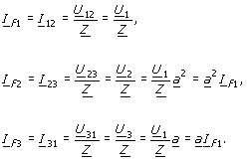

Linijske struje kroz pojedine provodnike se, uvođenjem gornjih izraza za fazne struje, dobijaju u sljedećem obliku:

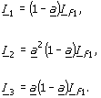
Očigledno su i u ovom slučaju linijske struje tako uređene da je njihov međusobni položaj , dakle, istog karaktera kao i faznih struja te linijskih i faznih napona.

Na osnovu prethodnih relacija, moguće je odrediti iznose efektivnih vrijednosti linijskih struja u odnosu na fazne struje.
Tako, na primjer, efektivna vrijednost linijske struje I₁ se može odrediti nalaženjem modula desne strane relacije koja definira struju I₁:

Linijske struje I₂ i I₃ imaju uste efektivne vrijednosti, jer se u odnosu na struju I₁ razlikuju po množenju s operatorom i , čiji je moduo jednak jedinici.

Na osnovu datih objašnjenja može se izvesti zaključak da su u trofaznog kola vezanog u trougao linijske struje za puta veće od faznih struja.

Vektorski prikaz karakterističnih veličina dat je na Slici 5.

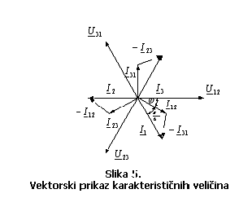
Kao što se sa dijagrama može zaključiti, linijske struje zaostaju faznim srujama za ugao .
Fazna razlika između linijskih napona i linijskih struja iznosi 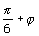, i u zavisnosti od karaktera impedanse potrošača mogu se dobiti različiti skupovi vektora napona i struja, jer se skup vektora linijskih i faznih struja obrće u kompleksnoj ravni pri promjeni argumenta impedanse φ, dok skup vektora linijskih i faznih napona ostaje u prikazu uvijek na istom mjestu.

Pitanja za vježbu

1. Kakav je odnos linijskih i faznih struja kod trogaznog električnog kola vezanog u trougao?

2. Kakav je odnos linijskih napona i linijskih struja?

3. Kako glase jednačine za linijske struje kod trogaznog električnog kola vezanog u trougao?

4. Izvesti izraze za fazne struje kroz namotaje generatora i impedanse potrošača?

5. Koliki je iznos struja kroz pojedine fazne namotaje kod simetričnog generatora vezanog u trougao u praznom hodu?

Odgovori na pitanja

1. Na osnovu datih objašnjenja može se izvesti zaključak da su u trofaznog kola vezanog u trougao linijske struje za puta veće od faznih struja i linijske struje zaostaju za faznim srujama za ugao .

2. Fazna razlika između linijskih napona i linijskih struja iznosi 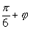, i u zavisnosti od karaktera impedanse potrošača mogu se dobiti različiti skupovi vektora napona i struja, jer se skup vektora linijskih i faznih struja obrće u kompleksnoj ravni pri promjeni argumenta impedanse φ, dok skup vektora linijskih i faznih napona ostaje u prikazu uvijek na istom mjestu.

3. Korištenjem prvog Kirhofovog zakona dobijaju se izrazi za linijske struje:

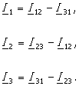

4. Ako je potrošač uravnoteženog karaktera, tada su impedanse potrošača jednake:

U ovom slučaju će kroz fazne namotaje generatora i impedanse potrošača proticati fazne struje iznosa:

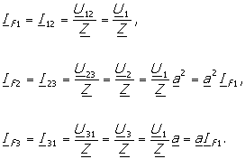

5. U praznom hodu kod ovako vezanog generatora iznos struje kroz pojedine fazne namotaje biti će jednak nuli.

